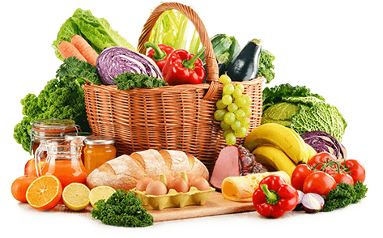

JEDILNIK (11. 5. ─ 15. 5. 2026)
 | MALICA | KOSILO | POPOLDANSKA MALICA
PONEDELJEK | pisani kruh¹, kisla smetana⁷, češnjev paradižnik, nektarina, šipkov čaj | goveja juha^{1,3,9}, govnač s kuhano govedino¹, sadni napitek | polbeli kruh¹, jabolko, voda
TOREK | koruzni kosmiči, polnomastno mleko⁷, banana | goveja juha^{1,3,9}, plesakvica¹, džuveč riž, zelena solata, voda | marmeladni navihanček¹, voda
SREDA | štručka šunka-sir^{1,7}, planinski čaj, nektarina | korenčkova juha¹, sirov kanelon, krompirjeva solata, sadni napitek | polbeli kruh¹, jagode, voda
ČETRTEK | polnozrnata štručka s semeni¹, bio kefir z okusom⁷, jagode, hibiskusov čaj | fižolova juha z makarončki¹, jabolčni štrudelj¹, voda | polbeli kruh¹, sadna skuta⁷, voda
PETEK | polbeli kruh¹, puranja prsa, kumarice, melona, planinski čaj | zelenjavna juha¹, ocvrt oslič, krompir z blitvo, voda | polnozrnati kruh¹, rezina sira⁷, voda

Alergeni: 1: gluten (pšenica, pira, rž, ječmen, oves, kamut), 2: raki, 3: jajca, 4: ribe, 5: arašidi, 6: soja, 7: laktoza (mleko in mlečni izdelki), 8: oreški (8a: mandlji, 8b: lešniki, 8c: orehi, 8d: indijski orehi, 8e: brazilski oreščki, 8f: pistacija, 8g: makadamija), 9: listna zelena, 10: gorčično seme, 11: sezam, 12: žveplov dioksid in sulfiti, 13: volčji bob, 14: mehkužci Dietni obroki, ki jih pripravljamo po navodilu pediatra, lahko vsebujejo navedene alergene v sledovih.
DOBER TEK!
Kuhinja si pridružuje pravico do spremembe jedilnika.
V sodelovanju pripravila: Robert Troha, vodja kuhinje in Jerca Bogataj, organizatorka prehrane

